GRAD ZLATAR
PRORAČUN ZA 2022. I PROJEKCIJA ZA 2023. i 2024. GODINU

VODIČ ZA GRAĐANE

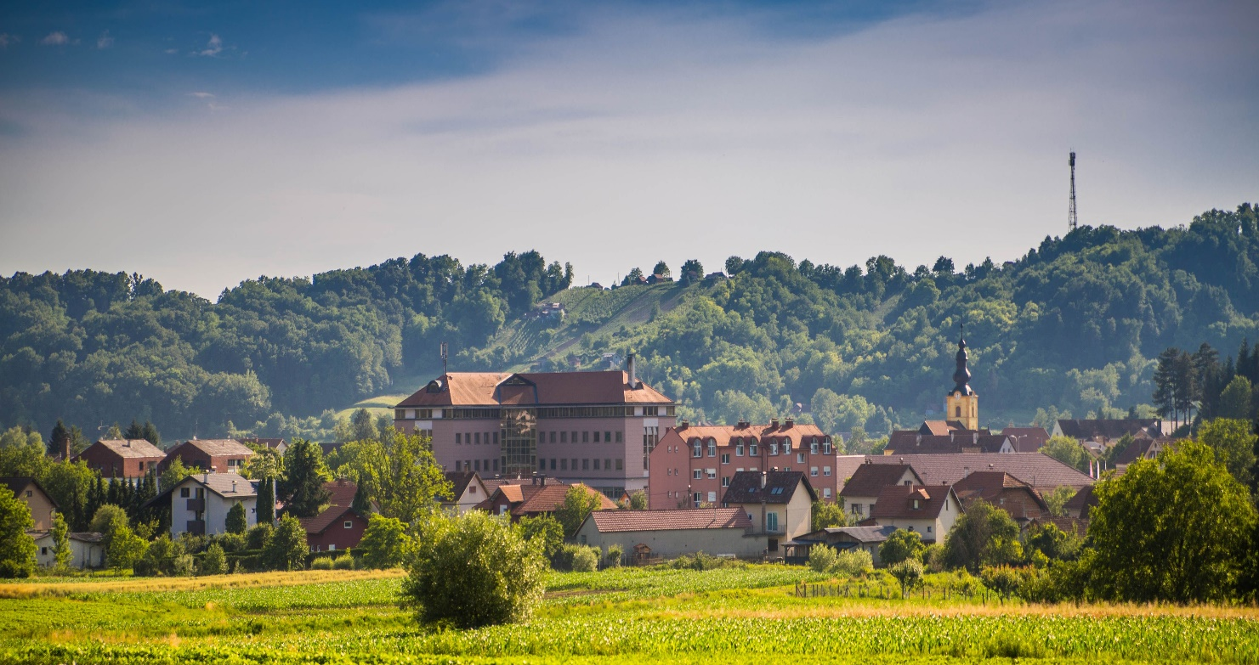

Zlatar, prosinac 2021.
SADRŽAJ

Sadržaj
1. UVOD 3
2. OPĆENITO O PRORAČUNU 4
3. PRIHODI PRORAČUNA 6
4. RASHODI PRORAČUNA 7
5. PRORAČUN ZA 2022. GODINU I PROJEKCIJE ZA 2023. I 2024. 9
Grafikon 1. Visina proračuna za 2022. godinu i projekcija za 2023. i 2024. godinu 9
5.1. STRUKTURA PRIHODA PRORAČUNA ZA 2022. GODINU 10
Grafikon 2: Udio pojedinih prihoda u ukupnom proračunu 10
Grafikon 3: Udio pomoći u ukupnom proračunu 10
5.2. NAJZNAČAJNIJI PROJEKTI U PRORAČUNU ZA 2022. GODINU 11
5.3. UDIO KORISNIKA U PRORAČUNU 12
Grafikon 3. Udio korisnika u ukupnom proračunu 12
6. ŠTO FINANCIRAMO IZ DRUŠTVENIH DJELATNOSTI? 12
7. INFORMACIJE I KONTAKTI 14

1. UVOD

Dragi moji sugrađani i sugrađanke,
Kako bi financiranje iz gradskog proračuna bilo još transparentnije, pripremili smo vodič za građane „Proračun za 2022. i projekcija za 2023. i 2024. godinu. Želimo razumljivo prikazati na što se planiraju potrošiti proračunska sredstva Grada Zlatara.
U 2022. godini cilj nam je nastavak razvoja infrastrukture, ulaganje u mlade, pomoć poduzetnicima, obrtnicima i OPG, pomoć socijalno ugroženima. Želja nam je udovoljiti svim zahtjevima no moramo biti svjesni da postoje ograničenja u novcu i prioriteti koje moramo poštovati.
Do sada smo uspjeli realizirati brojne projekte kao što su nova igrališta, novi vrtić, parkirališta, proširena javna rasvjeta, vježbalište, uređujemo prometnice, saniramo klizišta i mostove, a uskoro ćemo otvoriti i reciklažno dvorište.
Također, u cilju što bolje transparentnosti poslovanja građanima je na raspolaganju i web platforma Otvoreni grad kao i ostale naše aplikacije.
Nadam se da ćete saznati više o mogućnostima i obvezama financiranja iz gradskog proračuna i svojim prijedlozima i kritikama učiniti proračun u narednom razdoblju još boljim.

Vaša gradonačelnica
Jasenka Auguštan - Pentek

2. OPĆENITO O PRORAČUNU
ŠTO JE PRORAČUN?
Proračun je akt kojim se procjenjuju prihodi i primici te utvrđuju rashodi i izdaci jedinice lokalne i područne (regionalne) samouprave za jednu godinu.

TKO PREDLAŽE, A TKO DONOSI PRORAČUN?
Proračun predlaže Gradonačelnik, a donosi ga Gradsko vijeće
U KOJEM ROKU SE PRORAČUN MORA DONIJETI?
Odsjek za proračun i financije je dužan uputiti Nacrt prijedloga Proračuna Gradonačelniku do 15. listopada, a Gradonačelnik je Prijedlog Proračuna dužan uputiti Gradskom vijeću do 15. studenoga. Proračun se mora donijeti najkasnije do kraja tekuće godine za iduću godinu. U slučaju da se Proračun ne donese slijedi privremeno financiranje.

MOŽE LI SE PRORAČUN MIJENJATI?

Proračun se može mijenjati tijekom proračunske godine, a procedura za donošenje izmjene Proračuna (Rebalansa) jednaka je donošenju Proračuna.

ŠTO ZNAČI KONSOLIDIRANO PLANIRANJE?

Uključivanje svih vlastitih i namjenskih prihoda i primitaka te rashoda i izdataka proračunskih korisnika u Proračun Grada
OD ČEGA SE SASTOJI PRORAČUN?

Proračun se sastoji od općeg i posebnog dijela te plana razvojnih programa.

Opći dio proračuna čini Račun prihoda i rashoda te Račun financiranja.

Posebni dio čini Plan rashoda i izdataka iskazanih po vrstama, raspoređenih u programe koji se sastoje od aktivnosti i projekata

Plan razvojnih programa sadrži ciljeve i prioritete razvoja povezane s programskom i organizacijskom klasifikacijom proračuna.

TKO SU PRORAČUNSKI KORISNICI?

- Pučko otvoreno učilište dr. Jurja Žerjavića

- Galerija izvorne umjetnosti

- Dječji vrtić i jaslice Uzdanica

- Gradska knjižnica Zlatar

3. PRIHODI PRORAČUNA
PRIHODI POSLOVANJA

Prihodi od nefinancijske imovine (naknade za koncesije, naknade za iznajmljivanje poslovnih prostorija..)
Prihodi od financijske imovine (prihodi od kamata po viđenju, prihodi od zateznih kamata)

Prihodi od poreza (porez i prirez na dohodak, porez na korištenje javnih površina, porez na kuće za odmor, porez na promet nekretnina)

Komunalni doprinos, komunalna naknada, grobna naknada, spomenička renta
Prihodi od upravnih i administrativnih pristojbi (naknada za uporabu javnih gradskih površina, ostali nespomenuti prihodi – prihodi od sufinanciranja troškova režija, troškovi ovrha)

Pomoći od županijskog, državnog proračuna i EU

PRIHOD OD PRODAJE NEFINANCIJSKE IMOVINE

Prodaja proizvedene dugotrajne imovine
Prodaja neproizvedene dugotrajne imovine

PRIMICI OD FINANCIJSKE IMOVINE I ZADUŽIVANJA

Krediti

4. RASHODI PRORAČUNA

RASHODI POSLOVANJA

RASHODI ZA ZAPOSLENE - plaća gradonačelnice, djelatnika i proračunskih korisnika

FINANCIJSKI RASHODI - bankarske usluge, usluge platnog prometa, sudski i sl. troškovi…

MATERIJALNI RASHODI - uredski materijal, potrošni materijal, električna energija, voda, plin, telefon…

POMOĆI - za školsku kuhinju
SUBVENCIJE – subvencije trgovačkim društvima
NAKNADE GRAĐANIMA I KUĆANSTVIMA - stipendije, sufinanciranje prijevoza učenicima, sufinanciranje nabave radnih bilježnica …

OSTALI RASHODI – sufinanciranje djelatnosti Crvenog križa

RASHODI ZA NABAVU NEFINANCIJSKE IMOVINE

RASHODI ZA NABAVU NEPROIZVEDENE DUGOTRAJNE IMOVINE – kupnja zemljišta
RASHODI ZA NABAVU PROIZVEDENE DUGOTRAJNE IMOVINE - stambeni objekti, oprema
RASHODI ZA DODATNA ULAGANJA NA NEFINANCIJSKOJ IMOVINI – Adaptacija kuće u Ul B. radić, Uređenje Galerije, groblja, tržnice, Sokolane

IZDACI ZA FINANCIJSKU IMOVINU I OTPLATE ZAJMOVA

IZDACI ZA OTPLATU KREDITA

5. PRORAČUN ZA 2022. GODINU I PROJEKCIJE ZA 2023. I 2024.

PRORAČUN ZA 2022. GODINU 54.166.353,18

Grafikon 1. Visina proračuna za 2022. godinu i projekcija za 2023. i 2024. godinu

U proračun su uključeni i svi prihodi i primici te rashodi i izdaci proračunskih korisnika.

5.1. STRUKTURA PRIHODA PRORAČUNA ZA 2022. GODINU

Grafikon 2: Udio pojedinih prihoda u ukupnom proračunu

Grafikon 3: Udio pomoći u ukupnom proračunu

5.2. NAJZNAČAJNIJI PROJEKTI U PRORAČUNU ZA 2022. GODINU

IZGRADNJA ŠUMSKE CESTE JAKOPIĆI – ČRNE MLAKE
4.492.500,00

7.875.000,00
UREĐENJE TRŽNICE

3.681.700,00
NASTAVAK UREĐENJA SOKOLANE

1.020.000,00
UREĐENJE PARKIRALIŠTA

250.000,00
PROJEKTIRANJE DOGRADNJE DJEČJEG VRTIĆA

5.3. UDIO KORISNIKA U PRORAČUNU

Grafikon 4. Udio korisnika u ukupnom proračunu

6. ŠTO FINANCIRAMO IZ DRUŠTVENIH DJELATNOSTI?
PREDŠKOLSKO OBRAZOVANJE
- plaće za odgajatelje i stručno osoblje u Dječjem vrtiću i jaslicama Zlatarsko zlato
- ostali rashodi za redovan rad vrtića
- sufinanciranje predškolskog odgoja u drugim JLS-ima

SOCIJALNA SKRB
- jednokratne novčane pomoći
DODATNE POTREBE U OSNOVNOŠKOLSKOM I SREDNJEŠKOLSKOM OBRAZOVANJU
- financiranje školske kuhinje za učenike slabijeg imovinskog statusa
- sufinanciranje prijevoza učenicima
- stipendije
- sufinanciranje nabave radnih bilježnica
- sufinanciranje produženog boravka
- sufinanciranje pomoćnika u nastavi
- sufinanciranje škole plivanja
- sufinanciranje dodatnih potreba u osnovnom i srednješkolskom obrazovanju

NOVOROĐENČAD
- naknade za novorođenu djecu
DJELATNOST USTANOVA I UDRUGA
- sufinanciranje rada Crvenog križa
- sufinanciranje rada udruga
- sufinanciranje nabave službenog vozila za Udrugu osoba s invaliditetom KZŽ
PROTUPOŽARNA I CIVILNA ZAŠTITA
- djelatnost JVP -a, Vatrogasne zajednice i Dobrovoljnih vatrogasnih društava
- civilna zaštita

7. INFORMACIJE I KONTAKTI

Proračun Grada Zlatara za 2022. godinu zajedno sa projekcijama za 2023. i 2024. godinu objavljuju se u Službenom glasniku Krapinsko – zagorske županije te na internetskim stranicama Grada Zlatara www.zlatar.hr.

GRAD ZLATAR
Park hrvatske mladeži 2
49 250 Zlatar
+385 49 466627 (tajnica)
+385 49 466721 (računovodstvo)
+385 49 466703 (telefaks)
grad@zlatar.hr

